关于西安市公共资源交易中心专家服务卫生保洁的成交结果公告

一、项目编号：XCZX2025-0161
备案编号：ZCSP-西安市-2025-00789
二、项目名称：西安市公共资源交易中心专家服务卫生保洁
三、成交信息
服务商名称: 陕西琳丰泰物业管理服务有限公司
服务商地址：陕西省商洛市洛南县景村镇御史村八组400号
成交金额：624900.00元
联系人：杨子龙
联系电话：13701523566
四、主要标的信息
服务类
名称：西安市公共资源交易中心专家服务卫生保洁
服务范围：西安市公共资源交易中心作为全市公共资源交易平台的运行服务机构，交易领域包括建设工程招投标、政府采购、国有产股权交易、土地拍卖等方面，各方交易主体包括政府机构、企事业单位、全国各地投标供应商，每年组织交易活动4000余项,接待专家约20000人次。为了确保我市公共资源交易过程中专家服务的保密性、安全性，做好调整评标室、安排专家隔夜休息室以及24小时服务专家等评标全过程保密工作，保证各项交易活动顺利进行，为办事企业和评标专家提供优质的服务，对外展示我市公共资源交易良好形象，本次采购专家服务卫生保洁。
服务要求：详见磋商文件第三章。
服务时间：六个月，以合同签订时约定的起止时间为准。
服务标准：详见磋商文件第三章。
五、评审专家名单：董菁、崔桂儒、董晓娟。
六、公告期限：自本公告发布之日起1个工作日。
七、其他补充事宜
1、本项目专门面向中小企业，成交服务商性质见附件。
2、本项目采用综合评分法，现依据市财函【2024】817号文件规定，成交服务商评审总得分为89.67分，评审价格为624900.00元。
3、请成交服务商于本项目公告期届满之日起，在西安市公共资源交易中心网站——企业端下载该项目电子版成交通知书，同时须前往西安市公共资源交易中心八楼提交纸质响应文件一正两副，内容与电子响应文件完全一致。
八、凡对本次公告内容提出询问，请按以下方式联系。
1、采购人信息
名称：西安市公共资源交易中心
地址：西安经开区文景路（中段）16号白桦林国际B座1-11层
联系方式：029-86510029
2、项目联系方式
项目联系人：王老师
地址：西安市未央区文景北路16号白桦林国际B座
电话：029-86510029 86510365转分机80807

西安市市级单位政府采购中心
2025年10月27日

九、附件
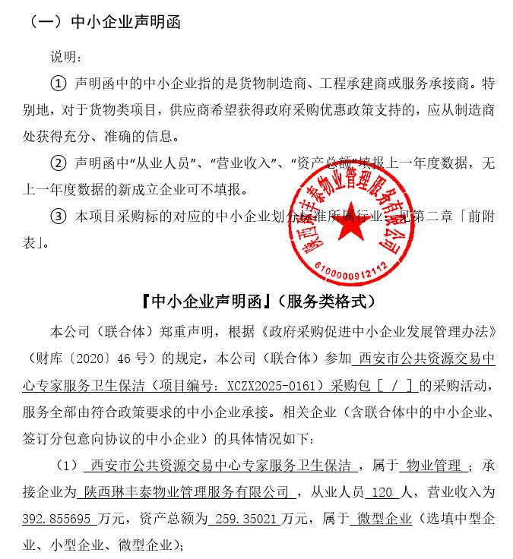
中小企业声明函

